



**CARTA DE PATROCINIO**

A través de la siguiente carta, otorgo mi apoyo y mi patrocinio a la iniciativa juvenil de ley Modificación a la ley 20.370 modificada por la ley 20.536 sobre violencia escolar, del colegio Atenas de la región Metropolitana, en EL Torneo Delibera 2017, organizado por la biblioteca del Congreso Nacional.

Atentamente,

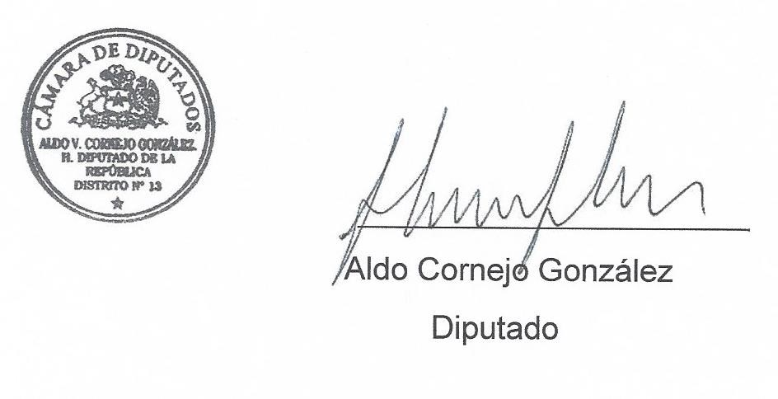

VALPARAÍSO, JUNIO de 2017.